高效课堂*精讲精炼
知识点1 长度的测量
情景激疑
如图所示的是三位同学进行测量时的情景，认真观察，你有什么发现？
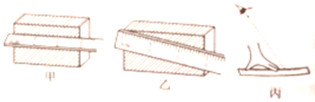
你能总结出正确使用刻度尺的方法吗?
教材全解
1.国际单位制
测量某个物理量时用来进行比较的标准量叫做单位。为了国际交流的方便，国际计量组织制定了一套国际统一的单位，国际单位制。
2.长度的单位
国际单位制中，长度的单位是米，符号为m，常用的还有：干米(km)、分米(dm)、厘米(cm)、毫米(nm)、微米(μm)、纳米(nm)等。
3.正确使用刻度尺
（1）根据测量的需要正确选择量程和分度值都合适的刻度尺。
（2）刻度尺应紧靠被测物体，零刻度线与测量的起点对齐，零刻度线磨损的，应以某刻度线为“零点”，读数时应注意减去“零点”前的示数。
（3）读数时视线要与尺面垂直，要估读到分度值的下一位。
知识拓展
进行单位换算时，教值包括两部分，即数字和单位，换算时，教字照写。然后乘单位之间的换算关系，最后用科学计数法表示结果。
即学即练
例1 下列长度单位换算正确的是（ ）
A.13.6m=13.6m×100cm=1360cm
B.13.6m=13.6m×100=1360cm
C.26.5cm=26.5÷100cm=0.265m
D. 26.5cm=26.5×0.01m=0.265m
解析 换算式的正确写法遵守以下规律：换算数值乘进位比例并带换算后的单位。
答案 D
例2 如图所示的A、B两种读数方法中，正确的读数方法是 ，铅笔的长度为 cm= m。
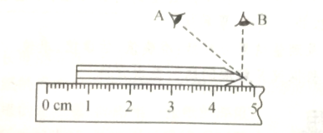
解析 读数时视线应与尺面垂直，故B读数方法正确。读取实际所测长度时应注意，铅笔的左端正对0.70 cm的位置，故铅笔长度应为4.00 cm。
答案 B 4.00 0.0400
例3 小明同学用刻度尺测出一个物体的长度为172.5 mm,下列物体中最接近这个数值的是（ ）
A. 物理课本的厚度 B. 一根粉笔的长度
C. 黑板的长度 D. 饮水杯的高度
解析 将172.5mm换算为17.25cm后再判断。
答案 D
巩固练习1 完成下列单位换算；
（1）3.7km= m= nm；
（2）5nm= μm= m。
答案 （1）3.7×10³ 3.7×10¹² （2）5×10⁻³ 5×10⁻⁹
点拨 1km=1×10³m=1×10¹²nm，1nm=10⁻³μm=10⁻⁹m。
巩固练习2 如图所示，测得一枚纽扣的直径是 cm。
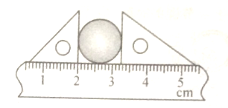
答案 1.25（1.23～1.27均可）
点拨 由题图可知，刻度尺的分度值为1 mm，纽扣的直径为3.25 cm-2.00 cm= 1.25 cm。
巩固练习3 据观察，课桌的高度最接近于（ ）
- 50mm B. 0.8m C. 50m D. 0.8km
答案 B
点拨 考查学生的实际经验，要将所学知识与生活联系起来,课桌的高度约为80cm，故选B。
知识点2 时间的测量
情景激疑
同学们，你们能测出我手中的单摆摆动一次的时间吗?
教材全解
1.时间的单位
国际单位制中，时间的单位是秒，符号s，实际生活中还要用到小时(h)和分(min)等单位。
2.常用的计时工具
钟、表、停表等。
电脑、电视机、计算器、手机等也有时间显示装置。
知识拓展
停表是测量时间的工具，它有两个表盘，大盘是以秒为单位的，小盘是以分为单位的，读数时先读出小盘的示数，再读出大盘的示数并相加。
即学即练
例4 在做“测平均速度”的实验时，停表的示数如图所示，该停表所示的时间
为 min s。
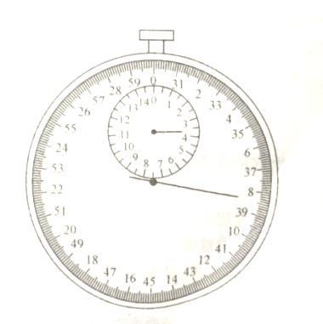
解析 该停表小表盘的指针指示的刻度对应的单位为min,此时指针指在“3”与“4”之间，且超过了中间的半大格，表明时间超过了3.5min该停表大表盘的指针指示的刻度对应的单位为s，结合前面的分析可知，指针此时所对刻度为38.3 s.综合读得时间为3 min 38.3 s。
答案 3 38.3
巩固练习4 如图所示的是两种常用的测量时间的工具，其中甲表叫 ，它的分度值是 ，它现在的示数是 (短针未转动一 周)，乙表是石英表，它的分度值
是 ，要测上一节课的时间，应用 表。
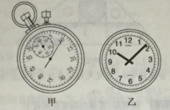
答案 停表 1s 10s 1 min 乙
点拨 甲表是停表，最小刻度表示的时间是 1s，长针转一周是1 min,短针转一周时间是1 h，短针未转动一周，所以现在是10s。乙表的最小刻度表示的时间是1 min,长针转一周是1 h,短针转一周是12 h，所测量时间较长应用乙表。
知识点3 误差与错误
情景激疑
请你观察图中的两条线段AC、BD的长短关系，你认为哪一条线长?用刻度尺测一测，与你的感觉一致吗? 这个事实给你的感悟是什么?
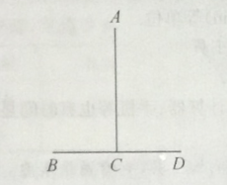
教材全解
在实际测量时，受所用仪器和测量方法的限制，测量值和真实值之间总会有差别，这就是误差。
误差不是测量错误，故只能成小误差而不能消除误差。减小误差常用的方法有:选用精密测量工具，改进测量方法，多次测量求平均值等。其中，多次测量求平均值的方法是许多物理实验采用的方法。
即学即练
例5 小明同学测量课本宽度的4次结果如下17.31cm，17.32 cm，17.52 cm，17.30 cm。其中，记录错误的数据是 ，这次测量得到的课本的宽度应该是 cm。
解析 17.52cm与另外三个数据相差太大。这个结果是一个错误的结果，最终结果应由另外三个正确结果取平均值来确定:L=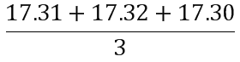cm=17.31 cm。
答案 17.52cm 17.31
巩固练习5 下列有关误差的说法中正确的是（ ）
A．多次测量取平均值可以减小误差
B. 误差就是测量产生的错误
C. 只要认真测量，就可以避免误差
D. 选用精密的测量仪器可以消除误差
答案 A
点拔 误差不是错误，误差不能消除，只能尽力减小。
巩固练习6 下列测量中.测量结果比真实值大的是（ ）
A.测细金属丝的直径时，没有密绕而留有空隙
B.用受潮膨胀后的木尺测量铅笔的长度
C.用拉长的皮尺测量一位同学的跳远成绩
D.百米赛跑时，计时员听到发令枪的枪声开始计时
答案 A
点拨 测金属丝的直径时若没有密绕而留有空隙，则会把这些空隙也记在全属丝的直径里，使测量结果偏大；而受潮膨胀或拉长的皮尺单位距离变长，即所标数值小于真实长度，测量结果会偏小；百米賽跑时，计时员在终点计时，若听到枪声才计时，约晚计时0.29 s，这是因为枪声从起点到终点(100 m)要经过约0.29 s，则测量结果偏小，故正确答案为A。规律方法
1.使用刻度尺测物体长度前要仔细观察零刻度线、量程、分度值，使用时要“放好”“看准”“估对”“记全”。
2.使用刻度尺测量物体长度的特殊方法：等量替代法、化曲为直法、以轮代尺法、累积法。
3.记录测量结果应包括：准确值、估读值、单位。
4.实验探究是解决问题的基本方法。
重点难点*活学活用
重点探究 长度的测量及误差
名师指津
刻度尺的正确使用方法:
(1)看：使用前先看量程、分度值及零刻度线是否损坏。
(2)放：放正尺的位置，使刻度尺有刻度的一边紧靠被测物体。
(3)读：读数时视线要与尺面垂直，估读到分度值的下一位。
(4)记：记录测量结果时要记上数值和单位。
典例探究
例 小明用刻度尺和三角板按下图测一枚纽扣的直径，该刻度尺的分度值是 mm. 纽扣的直径是 cm。
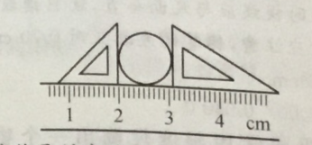
解析 分度值是刻度尺上最小格所表示的数值，刻度尺上最小格表示的长度是1 mm.所以其分度值是1mm，物体的长度值由准确值和估计值组成。纽扣的准确值是1.1cm,估计值是0.00 cm.，所以纽扣的直径是1.1 cm+0.00 cm=1.10cm。
答案 1 1.10
规律方法
分度值是指两条相邻的最小刻度线之间的距离，它决定着刻度尺的精确程度。
变式训练1 如图所示，木块的长度为 cm。
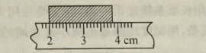
答案 1.85(1.83～1.86均可)
点拨 读数时，一定要在刻度尺最小刻度的下一位估读一位，由题图可知，所用刻度尺的最小刻度为1 mm，故木块长度为3.85 cm- 2.00 cm= 1.85 cm.
变式训练2 下列说法中正确的是( )
A.测量时，只要认真仔细地遵守操作规则，就可以像消除错误一样消除误差
B.读数时,估读位数越多越准
C.测量时,误差不可避免
D.多次测量求平均值会使误差增大
答案 C
点拨 误差与测量的人、测量工具、测量环境有关，因此，任何测量中的误差是不可避免的，只能努力减小误差，不可能消除误差，选用更精密的测量仪器、改进实验方法、熟练实验技能、多次测量求平均值都可以减小误差，但不能消除误差，故选C。

